何謂一氧化碳中毒
一氧化碳是一種無色無味的氣體，中毒後的症狀不易被察覺，因而成為潛藏於居家環境中的隱形殺手。一般人在吸入一氧化碳後，經常會有疲倦、昏眩等不適症狀，往往在中毒而不自覺的狀況下，在昏迷中死亡。居家產生一氧化碳經常是由於場所通風不良，瓦斯在氧氣不足的情況下燃燒不完全所致。一氧化碳中毒並非「瓦斯中毒」，事實上，國內液化石油氣及天然氣會添加臭劑(硫醇類)作為警示劑，使得原本無色、無味的氣體附有顯著臭味，一旦瓦斯外洩，民眾易於察覺及時採行應變措施，不易造成災害。
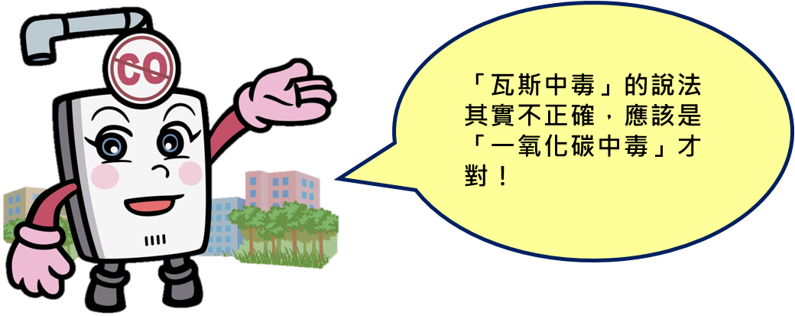

一氧化碳對血液中血紅素的結合力為氧氣的200至250倍，因此會取代氧氣搶先與血紅素結合，而形成一氧化碳血紅素（COHb），降低血紅素帶氧能力，這時體內組織無充足含氧，因而產生各種一氧化碳中毒的症狀。
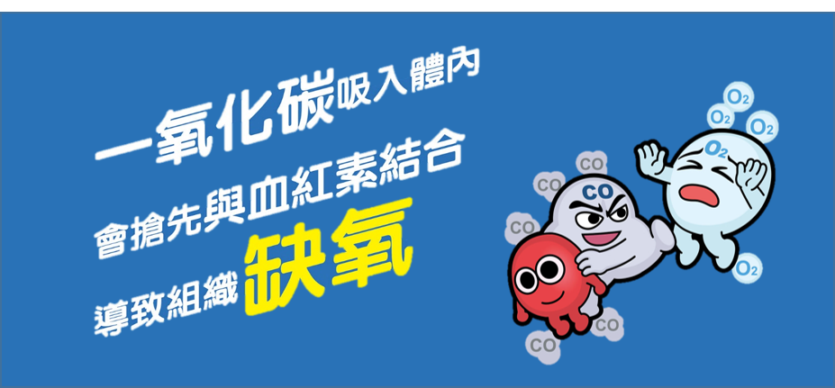
一氧化碳中毒症狀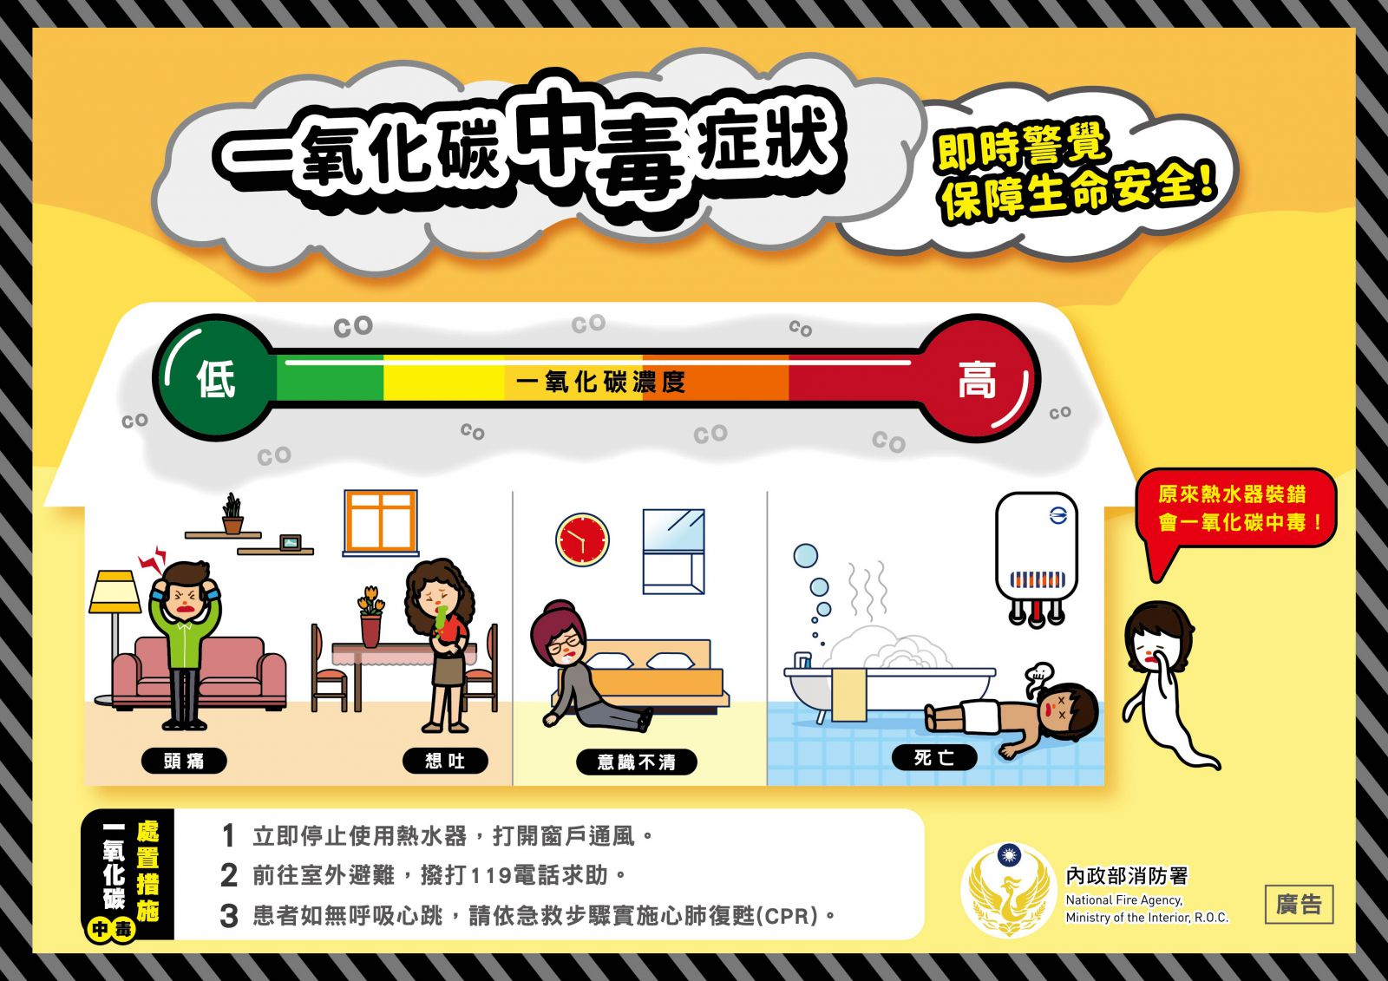
一氧化碳影響人體之嚴重性
美國消防協會NFPA（National Fire Protection Association）編著之防火手冊，提出一氧化碳含量對於人體吸入時間及中毒症狀如下：
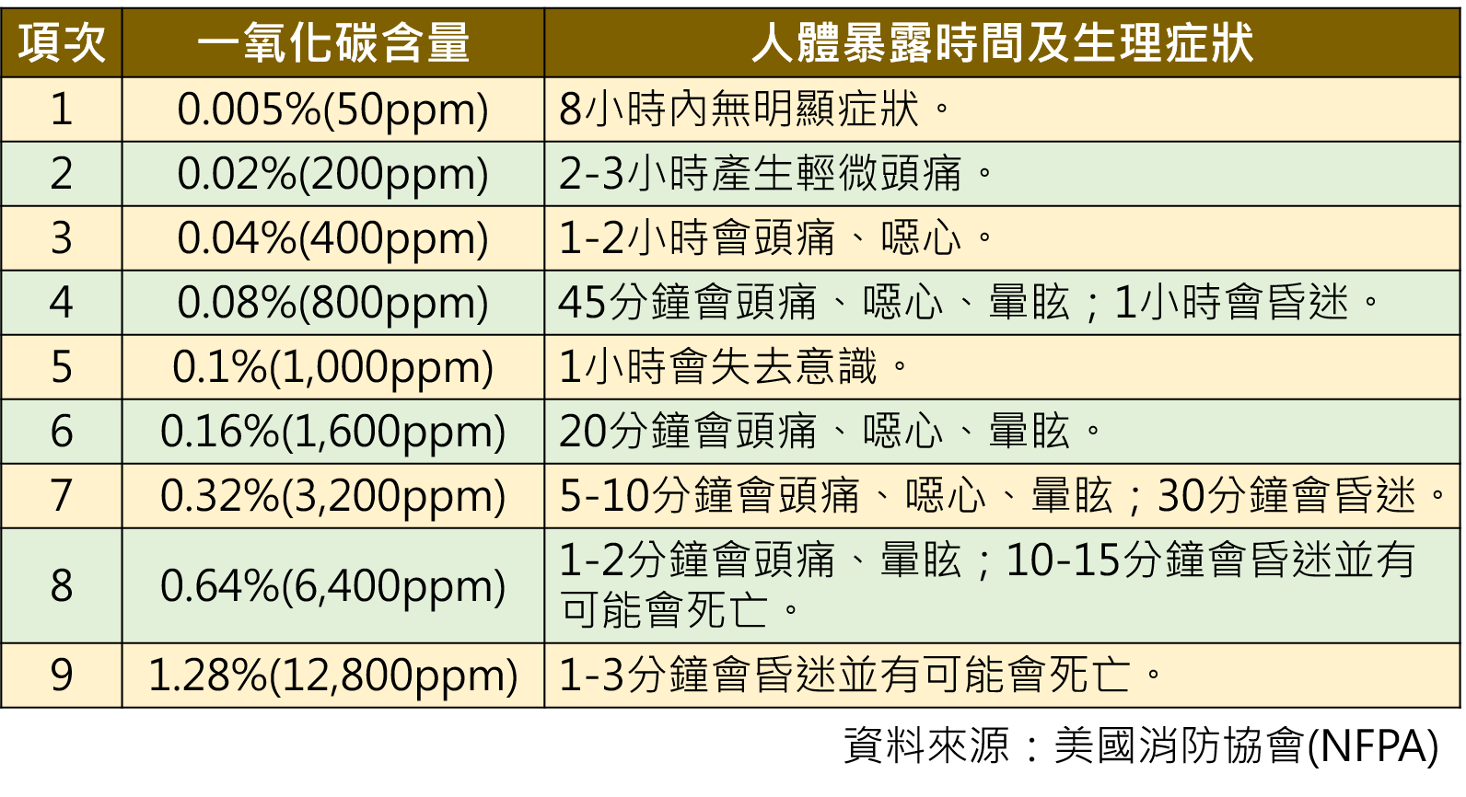

一氧化碳中毒處置措施
使用燃氣熱水器時，若有頭昏、噁心、嗜睡等身體不適情況發生，請立即停止使用熱水器，打開通往室外的窗戶通風，身體嚴重不適時，請先前往通風良好的室外環境，再打119電話求助。
發現一氧化碳中毒患者無呼吸心跳時，請保持冷靜、依照急救步驟實施心肺復甦術（CPR），直到救護車到場急救。

資料來源：內政部消防署全球資訊網

